Типы бинтовых повязок и правила их наложения

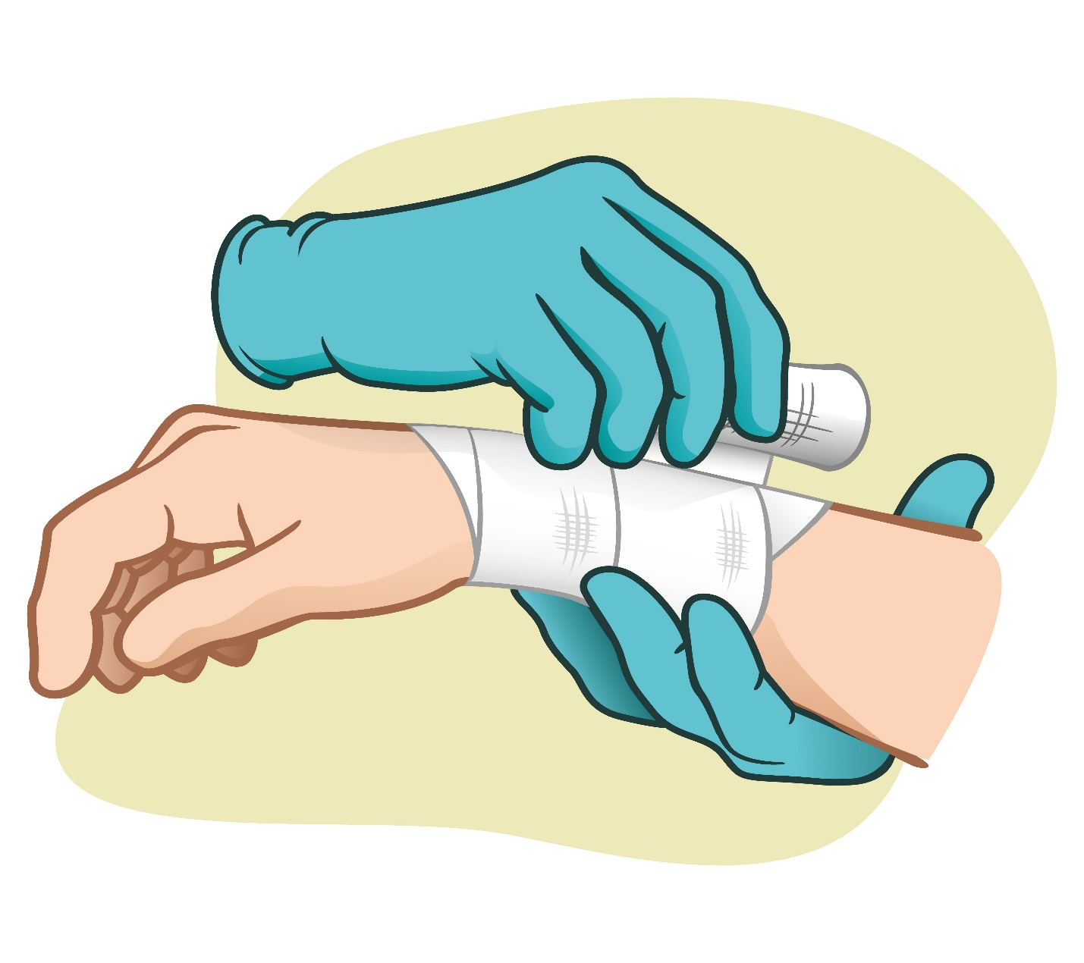

Десмурги́я (от греч. δεσμός – «связь, повязка» и έργον – «дело») – раздел медицины, изучающий правила лечения ран, повязки и методы их наложения. Повязка – это перевязочный материал, пропитанный лекарственным веществом или без него и закрепленный на поврежденном участке тела с лечебной целью на необходимое время.
Бинтовые повязки являются наиболее часто применяющимися в медицине. Бинтовыми называются мягкие повязки, для которых используются марлевые бинты длиной от 5 до 7 метров, шириной от 5 до 20 см. Узкие бинты (5-7 см) применяются при наложении повязок на голову и не самые объемные части конечностей (предплечье, плечо, кисть, стопа, голень. Широкие бинты используют при наложении повязок на бедро, грудную клетку, живот. Марлевые бинты выпускаются в стерильном и нестерильном исполнении.

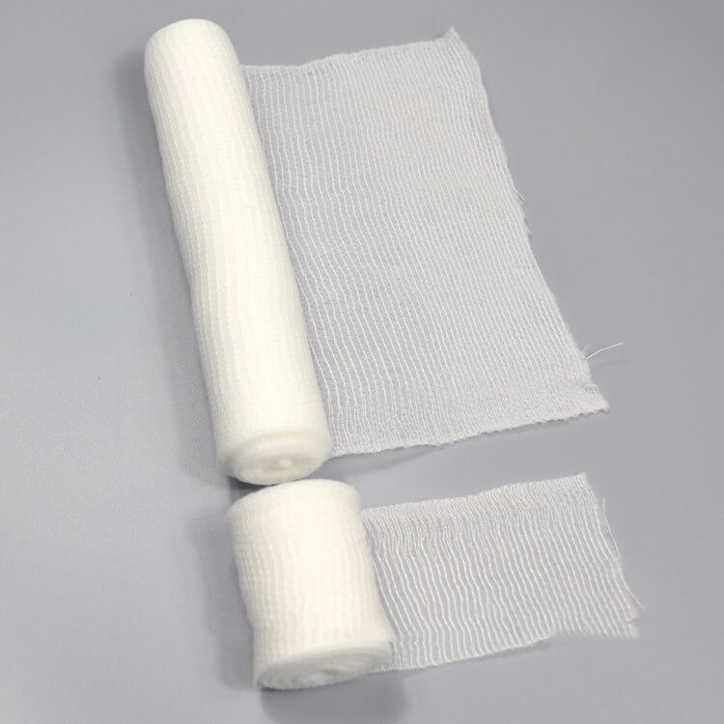
Одноглавые бинты применяются в большинстве случаев, двуглавые — для бинтования суставов и головы. Скатанный бинт имеет две поверхности:
- «брюшко» — внутренняя поверхность, обращенную к центру валика
- «спинка» — наружная, обращенная к периферии валика

Правила бинтования
Выбирается оптимальный размер бинта.
Головку бинта следует расположить в правой руке, свободный конец — в левой. При этом головка бинта должна быть открытой, т.е. бинт располагается спинкой к бинтуемой поверхности. Такое положение обеспечивает равномерное раскатывание. Свободная часть бинта не должна быть длиннее 15-20 см.
Повязка начинается с наложения 2-3 циркулярных туров (оборот бинта).
Повязка накладывается от периферии к центру, от участка без повреждений — к раневым поверхностям, слева направо; бинт натягивать равномерно.
Каждый последующий тур бинта должен перекрывать предыдущий на 1/2 или 1/3.
При наложении повязки на конические участки конечностей рекомендуется делать перегибы бинта.
При бинтовании следует одной рукой раскатывать бинт, другой удерживать повязку и расправлять ходы бинта.
Бинтовать следует достаточно туго, но без сдавливания тканей, чтобы избежать нарушения кровообращения, отеков, боли.
Основные типы бинтовых повязок
Циркулярная (круговая) повязка

Циркулярная или круговая повязка – это наиболее простая форма бинтовой повязки.
Такая повязка удобна для бинтования небольших ран в области лба, средней трети плеча, запястья, нижней трети голени.
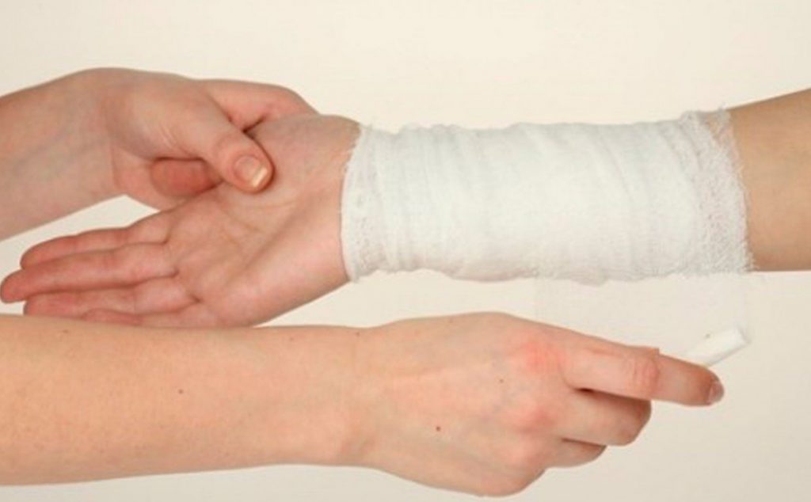

Круговая (циркулярная) повязка является начальным и заключительным этапом почти всех повязок. Головку бинта немного распустить, начало бинта зафиксировать большим пальцем одной руки. Другой рукой начать раскатывать бинт, последовательно закрывая подлежащие туры.
Спиральная (спиралевидная) повязка
Спиральная повязка начинается циркулярными турами бинта. Далее бинт проводится от периферии к центру, наполовину или на 2/3 перекрывая предыдущие туры — в результате образуется спираль.
Спиральная повязка — универсальный способ бинтования при повреждениях туловища, конечностей, суставов, груди и живота.
Спиральная повязка предназначена для того, чтобы закрывать большие по площади поражения, в большинстве случаев показана при травмах конечностей и туловища.
Повязку накладывают по общему алгоритму:
- Спиральная повязка начинает накладываться 2-3 оборотными турами, которые начинаются на неповрежденной части, рядом с раной.
- Далее каждый новый оборот бинта смещается на 30-50% от своей ширины и переходит спирально от периферии к центру.
- Заканчивается бинтование циркулярными турами.
- На участки тела конической формы (голень, бедро, предплечье) накладывают спиральную повязку с перегибами. Перегибы должны проходить по стороне, противоположной месту травмы, но по одной линии с ним.

Спиральная повязка на грудь
Бинт шириной 20 см.
Алгоритм наложения повязки
Усадить пострадавшего лицом к себе. Надеть перчатки. Взять бинт, отрезать полоску от бинта длиной 100 – 120 см. Перебросить полоску бинта через левое или правое надплечье, чтобы повязка после наложения не сползала вниз. Взять начало бинта в левую руку, головку бинта - в правую. Сделать два закрепляющих тура бинта на вдохе ниже мечевидного отростка. Бинтовать грудную клетку спиральными ходами, прикрывая предыдущий ход на 1/2 или 2/3 до подмышечных впадин. Зафиксировать повязку двумя закрепляющими турами. Приколоть конец бинта булавкой. Завязать на противоположном надплечье свободно свисающие концы бинта для удержания повязки на грудной клетке.

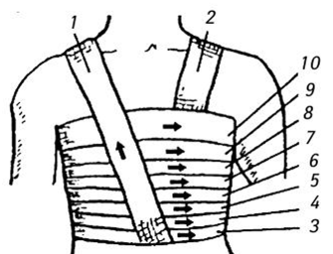

Спиральная повязка на предплечье с перегибами
Части тела, близкие по форме к конусу — предплечье, голень, бинтуют с перегибами, поскольку это позволяет обеспечить более плотное прилегание бинта. Не следует чрезмерно натягивать бинт.
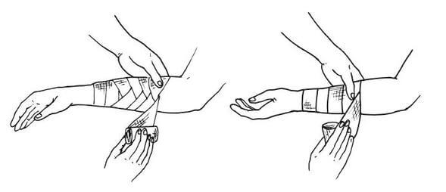
Бинт ведется косо вверх, далее большим пальцем левой руки придерживается край бинта, делается поворот на себя и перегибается на 45°.
Таким образом верхний край бинта оказывается нижним. Бинт продолжают вести так же, как при наложении обычной спиральной повязки. На одной линии делаются новые перегибы до полного закрытия раны. Окончание повязки — циркулярные туры.
Восходящая спиральная повязка ведется от периферии к центу, нисходящая — от цента к периферии.
Для ран в области локтевого сустава и предплечья подходит обычный вариант спиральной повязки.
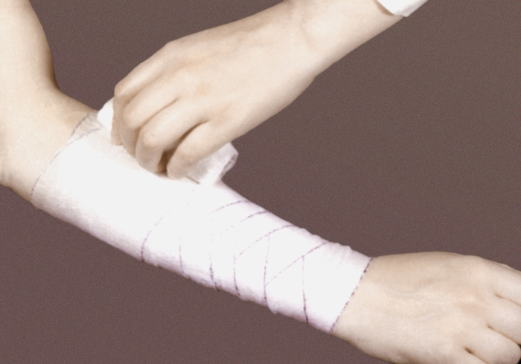

Спиральная повязка на пальцы руки
Повязка начинается с круговых закрепляющих ходов бинта в нижней трети предплечья непосредственно над запястьем. Бинт ведут косо по тылу кисти к концу пальца и, оставляя кончик пальца открытым, спиральными ходами бинтуют палец до основания. Затем снова через тыл кисти возвращают бинт на предплечье. Бинтование заканчивают круговыми турами в нижней трети предплечья.

Спиральная повязка на все пальцы («перчатка»)
Накладывается на каждый палец точно так же, как и на один палец.
Бинтование на правой руке начинают с большого пальца, на левой руке — с мизинца.

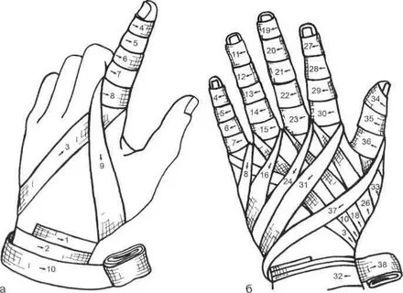

Спиральная повязка на большой палец стопы
Ширина бинта 3-5 см. Бинтование начинать укрепляющими круговыми турами в нижней трети голени над лодыжками. Затем через тыльную поверхность стопы ведут бинт к ногтевой фаланге большого пальца. Отсюда спиральными турами закрывают весь палец до основания и снова через тыл стопы возвращают бинт на голень, где повязку заканчивают фиксирующими круговыми турами.

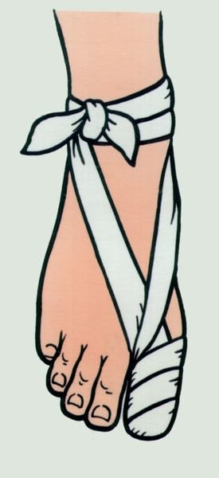

Спиральная повязка на живот

Для бинтования используются марлевые бинты шириной 10 см, 14 см и 16 см.
В верхней части живота укрепляющие круговые туры накладывают в нижних отделах грудной клетки и бинтуют живот спиральными ходами сверху вниз, закрывая область повреждения. В нижней части живота фиксирующие туры накладывают в области таза над лонным сочленением и ведут спиральные туры снизу вверх.
Спиральная повязка, как правило, плохо удерживается без дополнительной фиксации. Повязку наложенную на всю область живота или ее нижние отделы, укрепляют на бедрах с помощью колосовидной повязки.

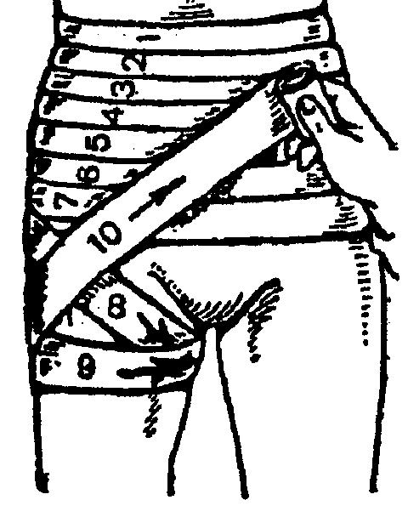

Ползучая (змеевидная) повязка
Ползучая повязка напоминает классическую спиральную, но отличается от нее тем, что туры бинта не перекрывают друг друга. Ползучую повязку начинают круговыми ходами бинта, которые затем переводят в винтообразные, от периферии к центру и обратно так, чтобы туры бинта не соприкасались.
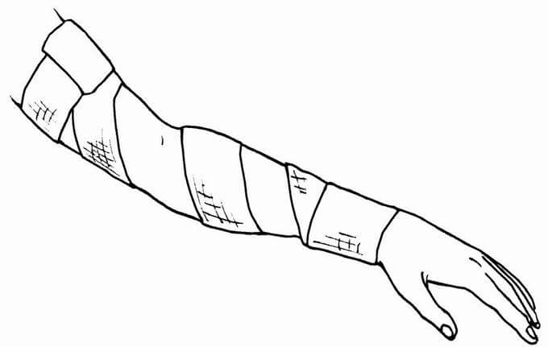
Ползучую повязку обычно накладывают при наличии на конечности множественных ран (например, после флебэктомии по поводу варикозного расширения подкожных вен нижней конечности) для предварительной фиксации на ранах перевязочного материала, затем переходя на спиральную повязку.
Флебэктомия
Хирургическое вмешательство
Пластическая операция, направленная на устранение варикозных вен. Основная цель операции - нормализовать кровоток по глубоким венам.

Крестообразная (восьмиобразная) повязка

Восьмиобразная или крестообразная повязка по форме напоминает крест или цифру 8.
Туры бинта повторяются несколько раз, перекрест находится над пораженной областью.
Крестообразная повязка накладывается на участки тела сложной конфигурации — тыльная поверхность кисти, грудная клетка, затылок, или участков, обладающих подвижностью (суставы конечностей).
В восьмиобразной повязке каждый тур бинта на 2/3 перекрывает предыдущий.
Классическая крестообразная повязка накладывается перекрестом бинта в одном и том же месте.
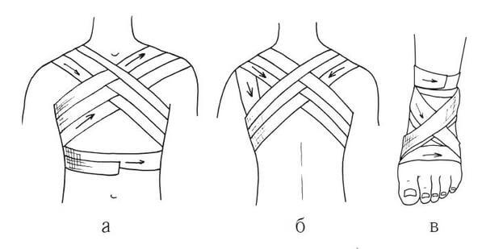
Крестообразная (восьмиобразная) повязка: а) на грудь; б) на спину; в) на стопу

Колосовидная повязка

Разновидностью восьмиобразной повязки являются колосовидная. Ее отличием от крестообразной является то, что перекрест происходит не на одном уровне, а постепенно продвигаясь вверх (восходящая повязка) или вниз (нисходящая).
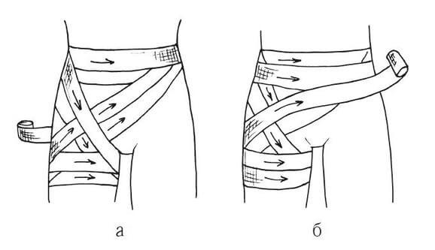
Колосовидная повязка: а). передняя нисходящая на тазобедренную и паховую области; б). передняя восходящая на тазобедренную и паховую области
Место перекреста бинта по внешнему виду напоминает колос, отсюда и название повязки. Накладывают на труднодоступные участки, где вследствие неправильной формы поверхности удержать бинт другими способами невозможно (надключичная область, плечевой сустав, плечевой пояс).
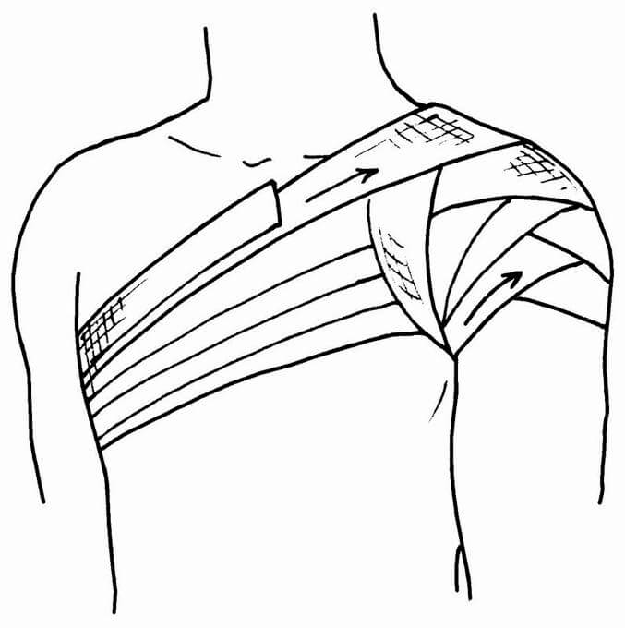
Колосовидная повязка на плечевой сустав

Черепашья повязка
Вариантом восьмиобразной повязки является также черепашья повязка, сходящаяся и расходящаяся. Такая повязка накладывается на область крупных суставов (локтевой, коленный). Она состоит из ходов бинта, перекрещивающихся на сгибательной стороне сустава и расходящихся в виде веера на разгибательной стороне.
Расходящуюся повязку начинают с кругового хода через центр (наиболее выступающая часть) сустава. Последующие туры бинта ведут выше и ниже предыдущих, перекрещивая на сгибательной стороне сустава и прикрывая на 2/3 предыдущие ходы до полного закрытия пораженного участка.
Сходящуюся черепашью повязку начинают круговыми ходами бинта выше и ниже сустава и также перекрещивающимися на сгибательной стороне. Дальнейшие ходы сближают друг к другу к выпуклой части сустава, пока не будет закрыта пораженная область.
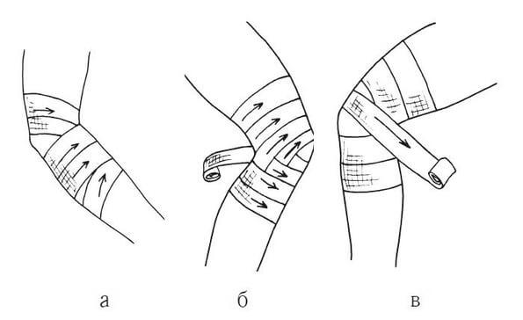
Черепашья повязка: а) сходящаяся повязка на локтевой сустав; б) расходящаяся повязка на коленный сустав; в) сходящаяся повязка на коленный сустав.

Повязка Дезо
Повязка Дезо накладывается после вправления вывиха плеча, при переломе плеча и ключицы.
Оснащение: 2-3 широких стандартных бинта, ватно-марлевый валик, булавка.

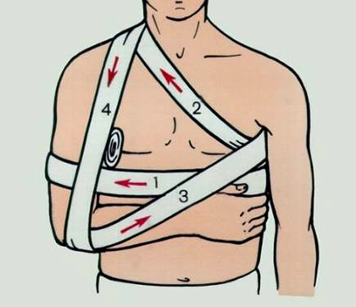

Последовательность действий:
- встать лицом к пострадавшему;
- положить ватно-марлевый валик в подмышечную впадину и согнуть руку в локтевом суставе под углом 90°;
- сделать первый фиксирующий циркулярный тур через грудную клетку с захватом больного плеча, повторив его дважды;
- второй тур вести со спины из подмышечной впадины здоровой стороны на больное надплечье;
- третий тур (продолжение второго) опустить с надплечья по задней поверхности плеча, охватить снизу предплечье больной руки и, направляясь через здоровую подмышку, вести по спине на больное надплечье;
- четвертый тур опустить вниз по передней поверхности плеча и, охватывая локоть больной руки, вести по спине, возвращаясь на переднюю поверхность груди из-под здоровой подмышки;
- все туры повторить, начиная со второго, 3 раза. Повязку заканчивают циркулярным туром вокруг грудной клетки и фиксируют булавкой. Излишки бинта срезать.

